T.C.
ÇANKAYA KAYMAKAMLIĞI
MİTHATPAŞA İLKOKULU MÜDÜRLÜĞÜ

2019-2023 STRATEJİK PLANI

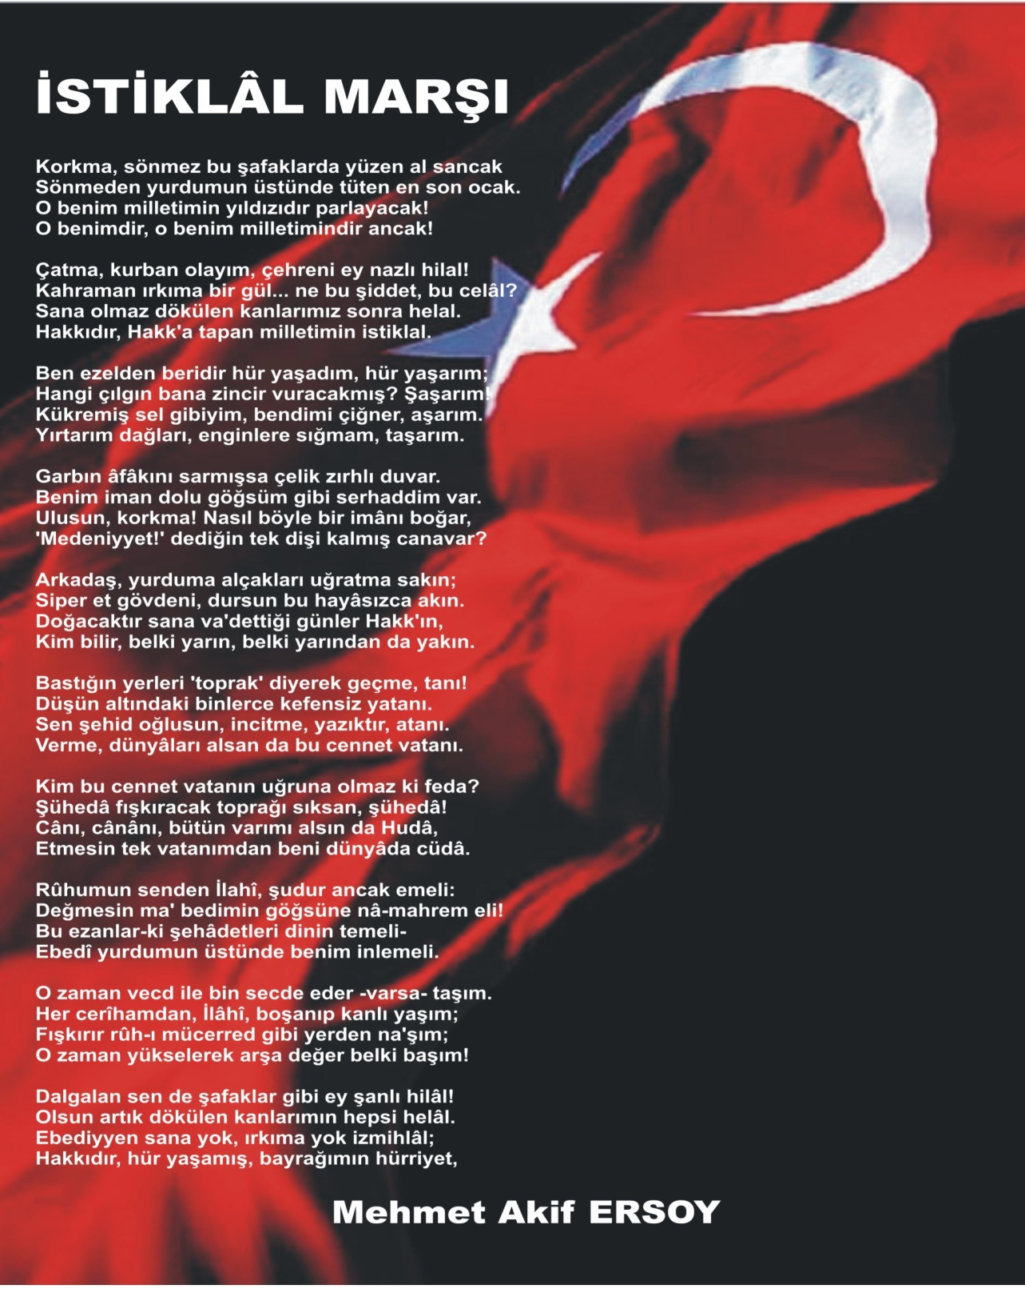
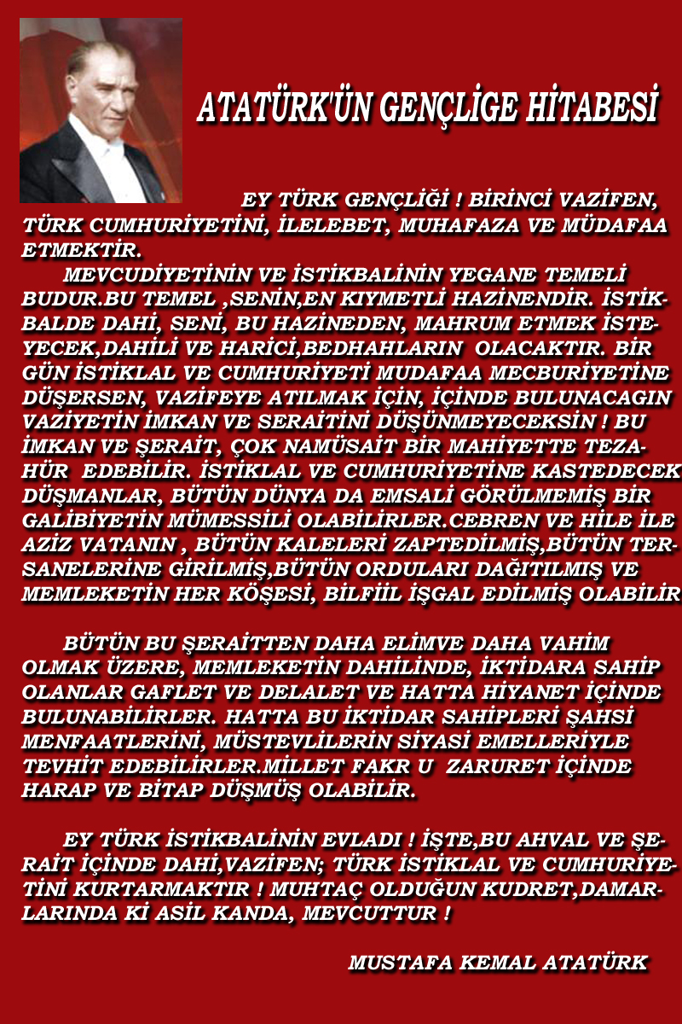
SUNUŞ
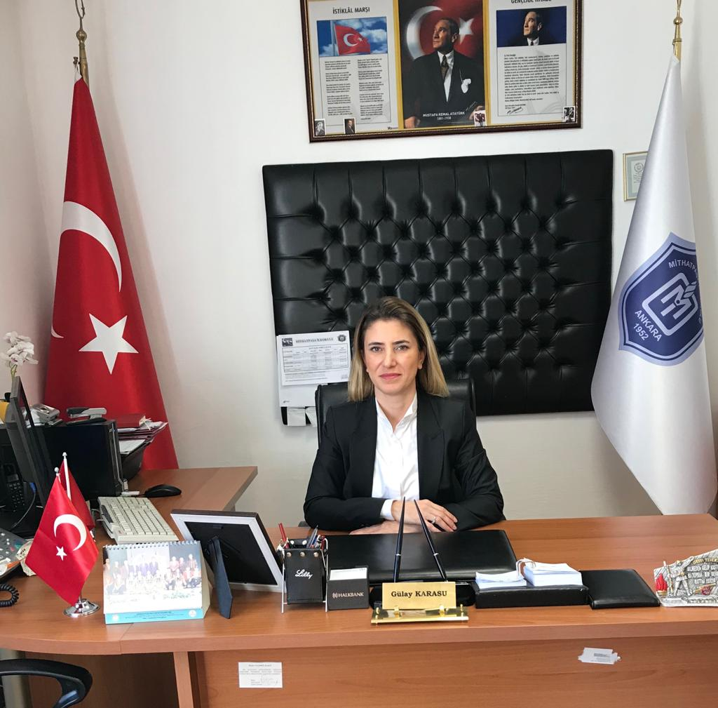

Bilim ve teknolojinin çok hızlı ilerlediği günümüzde; gelecekte bilgiyi hazır tüketen değil, bilgiyi üreten bir nesil yetiştirme gayretimiz ancak planlı çalışmayla mümkün olabilecektir. Geleceğimizi şekillendirecek olan “eğitim” anlık ve hızlı kararlarla değil, belli bir düzende yapılmış stratejik planlarla şekil almalıdır. Öğrencilerimizi yetiştirirken adil, sevgi dolu, okula mutlu gelen, yenilikçi, çözüm üreten, dürüst, değerlerimize sahip çıkan bireyler yetiştirmek temel amacımız olmalıdır.
İdare ve öğretmen kadromuzla yaptığımız bu çalışmada önce SWOT analizi yaparak durumumuzun fotoğrafını çektik. Güçlü ve zayıf noktalarımızı tespit ettikten sonra hedef ve amaçlarımızı belirleyerek çalışmalarımıza yön verdik. Bu sürecin sonunda okulun hedeflerine ulaşmak için koyduğu stratejiler ve eylem planı, sonuçta elde ettiğimiz başarı ve başarısızlığın fotoğraftaki yansımasını gösterecektir. Amaç ve hedefler koymamız ve bunlara ulaşmak için çalışmamız okul gelişimi ve kurumsallaşmamıza büyük katkılar sağlayacaktır. Çalışmada büyük özverisi olan stratejik plan ekibi başta olmak üzere tüm paydaşlarımıza teşekkür eder, belirlediğimiz vizyon, misyon, amaç ve hedefler doğrultusunda yürütülecek çalışmalarda başarılar dilerim.
Gülay KARASU
Okul Müdürü

İÇİNDEKİLER
BÖLÜM I: GİRİŞ ve PLAN HAZIRLIK SÜRECİ 5
BÖLÜM II: DURUM ANALİZİ 7
Okulun Kısa Tanıtımı 8
Okulun Mevcut Durumu: Temel İstatistikler 11
PAYDAŞ ANALİZİ 13
GZFT (Güçlü, Zayıf, Fırsat, Tehdit) Analizi 17
Gelişim ve Sorun Alanları 20
BÖLÜM III: MİSYON, VİZYON VE TEMEL DEĞERLER 23
MİSYONUMUZ 23
VİZYONUMUZ 23
TEMEL DEĞERLERİMİZ 24
BÖLÜM IV: AMAÇ, HEDEF VE EYLEMLER 25
TEMA I: EĞİTİM VE ÖĞRETİME ERİŞİM 25
TEMA II: EĞİTİM VE ÖĞRETİMDE KALİTENİN ARTIRILMASI 29
TEMA III: KURUMSAL KAPASİTE 34
V. BÖLÜM: MALİYETLENDİRME 38
VI.BÖLÜM:İZLEME VE DEĞERLENDİRME 38
EKLER:

BÖLÜM I: GİRİŞ ve PLAN HAZIRLIK SÜRECİ
2019-2023 dönemi stratejik plan hazırlanması süreci Üst Kurul ve Stratejik Plan Ekibinin oluşturulması ile başlamıştır. Ekip tarafından oluşturulan çalışma takvimi kapsamında ilk aşamada durum analizi çalışmaları yapılmış ve durum analizi aşamasında paydaşlarımızın plan sürecine aktif katılımını sağlamak üzere paydaş anketi, toplantı ve görüşmeler yapılmıştır.

Durum analizinin ardından geleceğe yönelim bölümüne geçilerek okulumuzun amaç, hedef, gösterge ve eylemleri belirlenmiştir. Çalışmaları yürüten ekip ve kurul bilgileri altta verilmiştir.

STRATEJİK PLAN ÜST KURULU

Üst Kurul Bilgileri |  | Ekip Bilgileri
Adı Soyadı | Unvanı | Adı Soyadı | Unvanı
GÜLAY KARASU | OKUL MÜDÜRÜ | YELİZ ŞENER | ÖĞRETMEN
SESİL AYLİN YILMAZ | MÜDÜR YARDIMCISI | GÜLHAN YILMAZ | ÖĞRETMEN
NEFİSE ARISOY | ÖĞRETMEN | GÜLCAN ATİK | İ ÖĞRETMEN
YASEMİN ÜNVER | ÖĞRETMEN | GÜLŞEN CANTEKİN BAŞ | ÖĞRETMEN
HATİCE ÖZTÜRK CEBECİ | ÖĞRETMEN | ERGÜL DEMİRCİOĞLU | ÖĞRETMEN
SEVGİ İPEK | ÖĞRETMEN | HİCRAN ÖZKAN | O.A.B. BAŞKANI
 |  | HÜLYA TEKKAYA | O.A.B. BAŞKAN YARDIMCISI

BÖLÜM II: DURUM ANALİZİ
Durum analizi bölümünde okulumuzun mevcut durumu ortaya konularak neredeyiz sorusuna yanıt bulunmaya çalışılmıştır.

Bu kapsamda okulumuzun kısa tanıtımı, okul künyesi ve temel istatistikleri, paydaş analizi ve görüşleri ile okulumuzun Güçlü Zayıf Fırsat ve Tehditlerinin (GZFT) ele alındığı analize yer verilmiştir.

Okulumuzda Stratejik Plan hazırlanırken bu gerçekten yola çıktık. “Neredeyiz?” sorusunu sorarak cevaplarını aradık. Mevcut durumumuzu saptamak için anketler düzenledik. Anket sonuçlarına göre okulumuzda çalışma grupları oluşturarak amaç ve hedefler tespit ettik. Gruplar arası işbirliğinin önemini sık sık vurguladık. Mevcut durumumuz için okul dokümanlarını da kullandık. Geçmiş bilgileri inceleyerek bilgimizi arttırdık. Önceki hazırladığımız Stratejik Plan’ımızı geliştirdik

“Nerede olmak istiyoruz?” sorusunu cevaplandırırken okul çalışanlarının çoğunluğunun olduğu toplantılarda, teneffüslerde ve her fırsatta tartıştık. Tartışmalar sonucunda gelen önerileri değerlendirerek amaç ve hedeflerimizi geliştirdik. Saptadığımız amaçlara hangi performanslarla ulaşabileceğimizi de tüm çalışanlarla belirledik

. Çalışma grupları, çalışma planlarını ve amaçlarını saptarken Stratejik Plan amaç ve hedeflerini de düşünmelerini sağladık. Grupların çalışmalarını destekleyerek gruplar arası işbirliğini arttırdık. Birbirimize güvendik. Ben değil, biz olduk.

Çalışma gruplarının yanı sıra okulumuzda kurulan kurul ve komisyonlarda da aynı hassasiyeti gösterdik.

Okulumuzun etkinliklerinin çeşitli ve çok olması için çabaladık. Bu çeşitliliğin öğrencilerin okulu daha çok sevmelerine, güvenlerinin artmasına ve akademik başarılarına katkıda bulunduğunu önceki yıllardan da biliyorduk.

“Hedeflerimize nasıl ulaşacağız?” sorusunun cevabını bulabilmek için okulumuzda hemen hemen her eğitim öğretim yılında yapılan süreçleri inceledik. Süreçlerden en yüksek verimin alınması için denetim ve rehberliğin önemini de biliyorduk.” Strateji Planlama Ekibi’nin rehberlik, denetim, iletişim ve koordinasyonu sağlaması gerektiğini de.

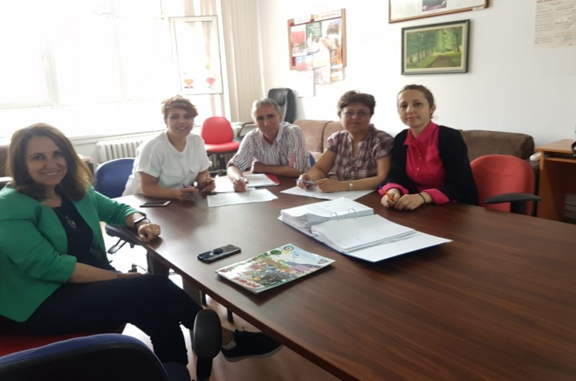
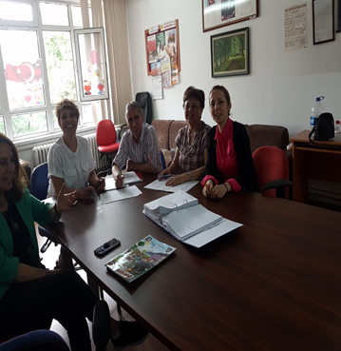

Okulun Kısa Tanıtımı
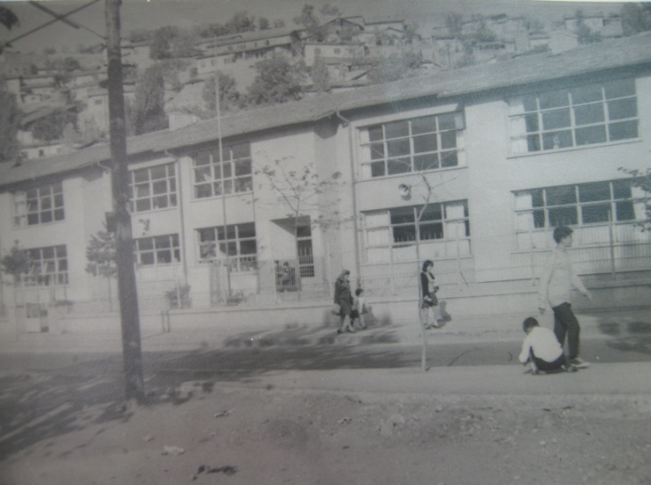

1952 yılında ilk olarak Okul Koruma Derneği’nin önderliği ile çevre halkının maddi ve bedeni çalışmalarıyla küçük bir okul olarak yapılmıştır. Üç derslikli okul daha sonra beş derslik haline getirilmiştir.
Başta Milli Eğitim Bakanlığı’nın yardımları olmak üzere, çevre halkının maddi ve manevi yardımlarıyla yeni okul 1960-1961 eğitim öğretim yılında öğrenime açılmıştır. 1961 yılından bu yana okulumuzda eğitim öğretim aralıksız devam etmektedir.
Okulumuzun öğrenci sayısında azalma kayıt bölgemizin büyük bölümünü içeren mahalde kentsel dönüşüm ve yıkım faaliyetlerinin başlaması sonucu olmuştur. Bu sebeple ailelerde taşınmalar artmış, bu durum okulumuzun öğrenci sayısının azalmasına sebep olmuştur. Yıllar içerisinde okul binamızın içinde ihtiyaçları karşılamak için küçük çaplı değişiklikler yapılmıştır. Mevcut binanın birinci katında iki sınıf, iki ana sınıfı, müdür yardımcısı odası, drama sınıfı, kütüphane, mutfak, hizmetli odası, BT sınıfı, ikinci katında ise müdür odası, öğretmenler odası, beş sınıf, fen laboratuvarı, memur odası, destek eğitim odası ve mescit bulunmaktadır.
Öğrencilerimizin kendilerinin potansiyellerini fark etmelerini sağlamak ve kendilerini daha iyi ifade edebilmeleri için küçük çaplı yazarlık çalışmaları, tiyatro ve drama eğitimleri vererek mevcut ortamları çeşitlendirerek her türlü eğitim ve öğretim hizmeti sunmaktayız.
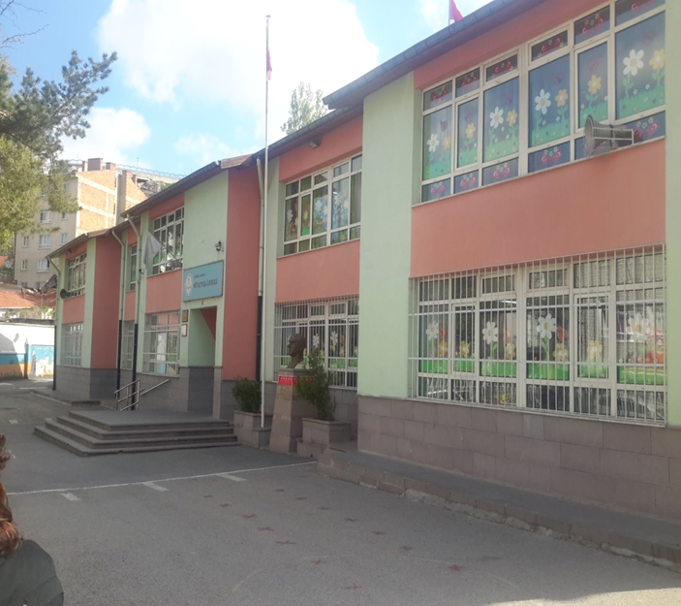
Okulumuzda her türlü eğitsel, sosyal, kültürel ve sanatsal aktiviteler üst düzeyde planıp uygulanmaktadır. Okulumuzda ulusal ve uluslararası projelere katılım sağlanmaktadır.Ulusal Projelerimizden bazıları şunlardır: Rol Modelim Sensin,Yazarlığa İlk Adım, Kitap Kurdu,Buz Pateni Öğreniyorum,Beslenme Dostu Okul,Çınarlardan Fidanlara Öyküler,Küçük Seramik Ustaları,Her Taşın Bir Hikayesi Var,Dönüştürelim Zenginleşelim,Kınalı Ellerden Pamuk Ellere… Ayrıca 2016-2018 Yılları arasında “Magic Word Fair Play/ Sihirli Kelime Dürüst Oyun” Erasmus + Projesi kapsamında öğrencilerimizi İspanya, İtalya, Slovenya ve Yunanistan’a götürdük. Sportif faaliyetler ve okul gelişimi modeli kapsamında öğrencilerimizi buz patenine götürdük.Okulumuzda Badminton ve Oryantiring takımları oluşturduk ve belli aralıklarla çalışmalarımızı sürdürmekteyiz.

Okulun Mevcut Durumu: Temel İstatistikler

Okul Künyesi

Okulumuzun temel girdilerine ilişkin bilgiler altta yer alan okul künyesine ilişkin tabloda yer almaktadır.

Temel Bilgiler Tablosu- Okul Künyesi

İli: Ankara |  |  |  |  | İlçesi: Çankaya
Adres: |  | Dilekler Mahallesi  Kıbrıs Caddesi .No:71 Çankaya/ANKARA |  |  | Coğrafi Konum: |  | http://mio.meb.k12.tr/tema/iletisim.php
Telefon Numarası: |  | 3124314712 |  |  | Faks Numarası: |  | 312 434 57 55
e- Posta Adresi: |  | 853446@meb.k12.tr |  |  | Web sayfası adresi: |  | http://mio.meb.k12.tr/tema/index.php
Kurum Kodu: |  | 853446 |  |  | Öğretim Şekli: |  | Tam Gün
Okulun Hizmete Giriş Tarihi : 1952 |  |  |  |  | Toplam Çalışan Sayısı: |  | 16
Öğrenci Sayısı: | Kız |  | 85 |  | Öğretmen Sayısı | Kadın | 15
 | Erkek |  | 63 |  |  | Erkek | 1
 | Toplam |  | 148 |  |  | Toplam | 16
Derslik Başına Düşen Öğrenci Sayısı |  |  |  | :15 | Şube Başına Düşen Öğrenci Sayısı |  |  | :15
Öğretmen Başına Düşen Öğrenci Sayısı |  |  |  | :15 | Şube Başına 30’dan Fazla Öğrencisi Olan Şube Sayısı |  |  | :
Öğrenci Başına Düşen Toplam Gider Miktarı |  |  |  | 101.83 | Öğretmenlerin Kurumdaki Ortalama Görev Süresi |  |  | 6

Çalışan Bilgileri
Okulumuzun çalışanlarına ilişkin bilgiler altta yer alan tabloda belirtilmiştir.
Çalışan Bilgileri Tablosu
Unvan* | Erkek | Kadın | Toplam
Okul Müdürü ve Müdür Yardımcısı | - | 2 | 2
Sınıf Öğretmeni | - | 10 | 10
Branş Öğretmeni |  | 1 | 1
Rehber Öğretmen | - | - | -
İdari Personel | - | 1 | 1
Yardımcı Personel | 1 | 1 | 2
Güvenlik Personeli | - | - | -
Toplam Çalışan Sayıları | 1 | 15 | 16

Okulumuz Bina ve Alanları
Okulumuzun binası ile açık ve kapalı alanlarına ilişkin temel bilgiler altta yer almaktadır.

Okul Yerleşkesine İlişkin Bilgiler
Okul Bölümleri |  | Özel Alanlar | Var | Yok
Okul Kat Sayısı | 2 | Çok Amaçlı Salon |  | X
Derslik Sayısı | 10 | Çok Amaçlı Saha |  | X
Derslik Alanları (m2) | 49 | Kütüphane | X
Kullanılan Derslik Sayısı | 11 | Fen Laboratuvarı | X
Şube Sayısı | 10 | Bilgisayar Laboratuvarı | X
İdari Odaların Alanı (m2) | 18 | İş Atölyesi |  | X
Öğretmenler Odası (m2) | 28 | Beceri Atölyesi |  | X
Okul Oturum Alanı (m2) | 770 | Pansiyon |  | X
Okul Bahçesi (Açık Alan)(m2) | 1560
Okul Kapalı Alan (m2) | 770
Sanatsal, bilimsel ve sportif amaçlı toplam alan (m²) | 49
Kantin (m2) | -
Tuvalet Sayısı | 15
Diğer (………….) | 1

Sınıf ve Öğrenci Bilgileri
Okulumuzda yer alan sınıfların öğrenci sayıları alttaki tabloda verilmiştir.

SINIFI | Kız | Erkek | Toplam | SINIFI | Kız | Erkek | Toplam
Ana Sınıfı A | 5 | 8 | 13 | 2-B | 6 | 8 | 14
Ana Sınıfı B | 9 | 6 | 15 | 3-A | 10 | 6 | 16
1-A | 13 | 4 | 17 | 3-B | 7 | 7 | 14
1-B | 16 | 7 | 23 | 4-A | 7 | 6 | 13
2-A | 7 | 6 | 13 | 4-B | 5 | 5 | 10

Donanım ve Teknolojik Kaynaklarımız
Teknolojik kaynaklar başta olmak üzere okulumuzda bulunan çalışır durumdaki donanım
malzemesine ilişkin bilgiye alttaki tabloda yer verilmiştir.
Teknolojik Kaynaklar Tablosu
Akıllı Tahta Sayısı | - | TV Sayısı | -
Masaüstü Bilgisayar Sayısı | 18 | Yazıcı Sayısı | 13
Taşınabilir Bilgisayar Sayısı | 11 | Fotokopi Makinası Sayısı | 2
Projeksiyon Sayısı | 12 | İnternet Bağlantı Hızı | ADSL (35 mb)

Gelir ve Gider Bilgisi
Okulumuzun genel bütçe ödenekleri, okul aile birliği gelirleri ve diğer katkılarda dâhil olmak üzere gelir ve giderlerine ilişkin son üç yıl gerçekleşme bilgileri alttaki tabloda verilmiştir.
Yıllar | Gelir Miktarı | Gider Miktarı
2016 | 9276,22 | 10518,10
2017 | 19428,60 | 13885,99
2018 | 14556.00 | 18794.22

PAYDAŞ ANALİZİ
Kurumumuzun temel paydaşları öğrenci, veli ve öğretmen olmakla birlikte eğitimin dışsal etkisi nedeniyle okul çevresinde etkileşim içinde olunan geniş bir paydaş kitlesi bulunmaktadır. Paydaşlarımızın görüşleri anket, toplantı, dilek ve istek kutuları, elektronik ortamda iletilen önerilerde dâhil olmak üzere çeşitli yöntemlerle sürekli olarak alınmaktadır.
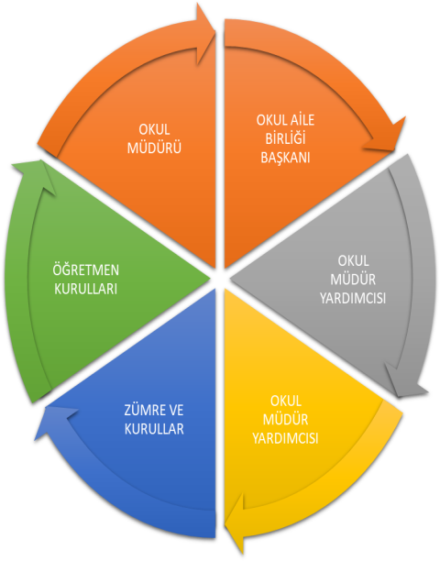

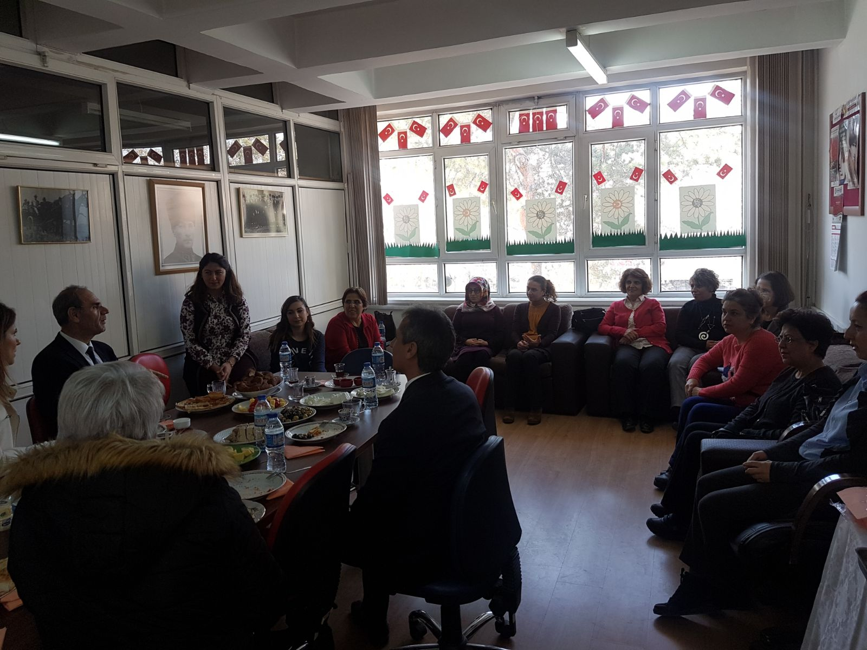

Paydaş anketlerine ilişkin ortaya çıkan temel sonuçlara diğer sayfada yer verilmiştir.

ÖĞRENCİ ANKETİ SONUÇLARI: Okulumuzla ilgili öğrencilerimizin memnuniyetini ölçmek için on üç sorudan oluşan bir anket düzenledik. Anketten elde ettiğimiz Memnuniyet Anket Sonucumuz % 90.83 olarak tespit edilmiştir
MİTHATPAŞA İLKOKULU |  |  | STRATEJİK PLANI (2019-2023)
“ İÇ PAYDAŞ ÖĞRENCİ GÖRÜŞ VE DEĞERLENDİRMELERİ” ANKET FORMU
ÖĞRENCİ MEMNUNİYET ANKETİ |  | MEMNUNİYET ANKET SONUCU
SIRA NO | GÖSTERGELER | SONUÇ |  | SONUÇ %
1 | İhtiyaç duyduğumda okul çalışanlarıyla rahatlıkla görüşebiliyorum. | 4,34 |  | 86,80
2 | Okul müdürü ile ihtiyaç duyduğumda rahatlıkla konuşabiliyorum. | 4,54 |  | 90,80
3 | Okulun rehberlik servisinden yeterince yararlanabiliyorum. | 4,24 |  | 84,80
4 | Okula ilettiğimiz öneri ve isteklerimiz dikkate alınır. | 4,52 |  | 90,40
5 | Okulda kendimi güvende hissediyorum. | 4,68 |  | 93,60
6 | Okulda öğrencilerle ilgili alınan kararlarda bizlerin görüşleri alınır. | 4,66 |  | 93,20
7 | Öğretmenler yeniliğe açık olarak derslerin işlenişinde çeşitli yöntemler kullanmaktadır. | 4,66 |  | 93,20
8 | Derslerde konuya göre uygun araç gereçler kullanılmaktadır. | 4,80 |  | 96,00
9 | Teneffüslerde ihtiyaçlarımı giderebiliyorum. | 4,90 |  | 98,00
10 | Okulun içi ve dışı temizdir. | 4,70 |  | 94,00
11 | Okulun binası ve diğer fiziki mekanlar yeterlidir. | 4,74 |  | 94,80
12 | Okul kantininde satılan malzemeler sağlıklı ve güvenlidir. | 3,44 |  | 68,89
13 | Okulumuzda yeterli miktarda sanatsal ve kültürel faaliyetler düzenlenmektedir. | 4,82 |  | 96,33
GENEL DEĞERLENDİRME |  | 4,54 |  | 90,83

ÖĞRETMEN ANKETİ SONUÇLARI: Memnuniyet Anket Sonucumuz % 85.93 olarak tespit edilmiştir.
MİTHATPAŞA İLKOKULU |  | STRATEJİK PLANI  (2019-2023)
“ İÇ PAYDAŞ ÖĞRETMEN GÖRÜŞ VE DEĞERLENDİRMELERİ” ANKET FORMU |  | ANKET SONUCU
SIRA NO | GÖSTERGELER | SONUÇ | SONUÇ %
1 | Okulumuzda alınan kararlar, çalışanların katılımıyla alınır. | 4,71 | 94,29
2 | Kurumdaki tüm duyurular çalışanlara zamanında iletilir. | 4,86 | 97,14
3 | Her türlü ödüllendirmede adil olma, tarafsızlık ve objektiflik esastır. | 4,29 | 85,71
4 | Kendimi, okulun değerli bir üyesi olarak görürüm. | 4,43 | 88,57
5 | Çalıştığım okul bana kendimi geliştirme imkânı tanımaktadır. | 4,29 | 85,71
6 | Okul, teknik araç ve gereç yönünden yeterli donanıma sahiptir. | 4,43 | 88,57
7 | Okulda çalışanlara yönelik sosyal ve kültürel faaliyetler düzenlenir. | 4,57 | 91,43
8 | Okulda öğretmenler arasında ayrım yapılmamaktadır. | 4,57 | 91,43
9 | Okulumuzda yerelde ve toplum üzerinde olumlu etki bırakacak çalışmalar yapmaktadır. | 4,71 | 94,29
10 | Yöneticilerimiz, yaratıcı ve yenilikçi düşüncelerin üretilmesini teşvik etmektedir. | 4,57 | 91,43
11 | Yöneticiler, okulun vizyonunu, stratejilerini, iyileştirmeye açık alanlarını vs. çalışanlarla paylaşır. | 4,71 | 94,29
12 | Okulumuzda sadece öğretmenlerin kullanımına tahsis edilmiş yerler yeterlidir. | 4,71 | 94,29
13 | Alanıma ilişkin yenilik ve gelişmeleri takip eder ve kendimi güncellerim. | 4,43 | 88,57
GENEL DEĞERLENDİRME |  | 4,56 | 91,21

VELİ ANKETİ SONUÇLARI:Memnuniyet Anket Sonucumuz % 80.43 olarak tespit edilmiştir.
MİTHATPAŞA İLKOKULU |  |  | STRATEJİK PLANI  (2019-2023)
“ İÇ PAYDAŞ VELİ GÖRÜŞ VE DEĞERLENDİRMELERİ” ANKET FORMU
VELİ MEMNUNİYET ANKETİ |  | MEMNUNİYET ANKET SONUCU
SIRA NO | GÖSTERGELER | SONUÇ | SONUÇ %
1 | İhtiyaç duyduğumda okul çalışanlarıyla rahatlıkla görüşebiliyorum. | 4,54 | 90,75
2 | Bizi ilgilendiren okul duyurularını zamanında öğreniyorum. | 4,44 | 88,75
3 | Öğrencimle ilgili konularda okulda rehberlik hizmeti alabiliyorum. | 3,19 | 63,73
4 | Okula ilettiğim istek ve şikayetlerim dikkate alınıyor. | 4,11 | 82,28
5 | Öğretmenler yeniliğe açık olarak derslerin işlenişinde çeşitli yöntemler kullanmaktadır. | 4,36 | 87,25
6 | Okulda yabancı kişilere karşı güvenlik önlemleri alınmaktadır. | 4,27 | 85,32
7 | Okulda bizleri ilgilendiren kararlarda görüşlerimiz dikkate alınır. | 4,06 | 81,25
8 | E-Okul Veli Bilgilendirme Sistemi ile okulun internet sayfasını düzenli olarak takip ediyorum. | 3,68 | 73,67
9 | Çocuğumun okulunu sevdiğini ve öğretmenleriyle iyi anlaştığını düşünüyorum. | 4,64 | 92,75
10 | Okul, teknik araç ve gereç yönünden yeterli donanıma sahiptir. | 3,85 | 77,00
11 | Okul her zaman temiz ve bakımlıdır. | 4,04 | 80,75
12 | Okulun binası ve diğer fiziki mekanlar yeterlidir. | 3,57 | 71,39
13 | Okulumuzda yeterli miktarda sanatsal ve kültürel faaliyetler düzenlenmektedir. | 3,54 | 70,75
 | GENEL DEĞERLENDİRME | 4,02 | 80,43

GZFT (Güçlü, Zayıf, Fırsat, Tehdit) Analizi *
Okulumuzun temel istatistiklerinde verilen okul künyesi, çalışan bilgileri, bina bilgileri, teknolojik kaynak bilgileri ve gelir gider bilgileri ile paydaş anketleri sonucunda ortaya çıkan sorun ve gelişime açık alanlar iç ve dış faktör olarak değerlendirilerek GZFT tablosunda belirtilmiştir. Dolayısıyla olguyu belirten istatistikler ile algıyı ölçen anketlerden çıkan sonuçlar tek bir analizde birleştirilmiştir.
Kurumun güçlü ve zayıf yönleri donanım, malzeme, çalışan, iş yapma becerisi, kurumsal iletişim gibi çok çeşitli alanlarda kendisinden kaynaklı olan güçlülükleri ve zayıflıkları ifade etmektedir ve ayrımda temel olarak okul müdürü/müdürlüğü kapsamından bakılarak iç faktör ve dış faktör ayrımı yapılmıştır.

İçsel Faktörler
Güçlü Yönler
Öğrenciler | Sınıf mevcutlarımızın az olması, Her öğrenciyle birebir ilgilenilmesi, Öğrencileri motive edici sınıf içi ve dışı sosyal etkinliklerin sıkça yapılması, Farklılığı tespit edilen öğrencilerin Bilim ve Sanat Merkezlerine ve Rehberlik Araştırma Merkezine yönlendirilmesi, Sosyal ve kültürel faaliyetlere öğrencilerin aktif katılımın sağlanması, Sosyokültürel yapıları eşit seviyede olduklarından aralarındaki iletişim daha sıcaktır.
Çalışanlar | Personel sayımızın az olması kurum kültürü ve beşeri ilişkilerin canlı ve samimi olmasını sağlamaktadır, Öğretmenlerimiz alanlarında deneyimli ve uzaman kişiliğe sahiptirler.
Veliler | Veliler kendilerini okulun birer öğesi olarak görür ve katılımcı eğitim politikasıyla istişarelere davet edilir.
Bina ve Yerleşke | Okulun merkezi bir lokasyonda olması, ana cadde üzeri olması, sağlık kuruluşlarına yakın olması, Park ve piknik alanlarına yakın olması, İlçe Milli Eğitim Müdürlüğüne yakın olması; ulaşım, sosyokültürel ve eğitsel açıdan kolaylık sağlamaktadır.
Donanım | Bilgisayar laboratuvarı, drama odası, kütüphane, sınıfların fiziksel araç –gereç ve teknolojik bakımından yeterli donanıma sahip olması okulumuza olan ilgiyi arttırmaktadır. Her sınıfımızda bilgisayar, yazıcı ve projeksiyon mevcuttur. Bu sayede derslerimizi daha kolay ve rahat bir ortamda yapıyor, görsellerle destekliyoruz.
Bütçe | Tasarruf bilinci kurum kültürü olarak benimsendiğinden giderlerimizi minimum seviyede tutmayı başarmaktayız.
Yönetim Süreçleri | Yönetim ve personel arasındaki ilişkinin canlı ve samimi olması, Kararların istişare sonucu alınması, Yenilikçi bir yaklaşımın sergilemesi ve iç paydaşların sağlık, hijyen ve güvenliğinin sağlanmasında gerekli tedbirleri maksimumum düzeyde almasını yönetim süreçleri açısından ilke kabul etmektedir.
İletişim Süreçleri | Okulun fiziksel olarak küçük olması, personel sayısının az olması, sınıf mevcutlarının az olması, öğrenci-veli-öğretmen iletişimin güçlü olması, kitle iletişim araçlarının etkin kullanılması iletişimi güçlü kılmaktadır.

Zayıf Yönler

Öğrenciler | Okulun öğrenci sirkülasyonunun fazla olması, okulun fazla göç alan bir çevrede bulunması, okulun cadde üzerinde olması trafik akışı açısından okula erişimde çocukların risk altında olması zayıf yönlerimizi teşkil etmektedir.
Çalışanlar | Personel mevcudumuzun az oluşundan dolayı destek eğitim odasından yeterli verimin alınamayışı, rehber öğretmeninin ve güvenlik personelinin olmayışı dezavantajımızdır.
Veliler | Sosyokültürel, ekonomik ve akademik seviyelerinin düşük olması, özel eğitime ihtiyacı olan öğrencilerin yönlendirilmesinde sorun yaşanması, öğrenciye rol model olacak kişilerin olmayışı dezavantajlarımızdandır.
Bina ve Yerleşke | Spor salonunun olmayışı,okulun ana cadde üzerinde olmasından dolayı bahçe giriş-çıkış kapısının caddeye açılıyor olması,kantinin olmaması,çok amaçlı salonun olmayışı, okulun kentsel dönüşüm bölgesinde olmasından dolayı metruk mahallerin varlığı zayıf yönlerimizdendir
Donanım | Akıllı tahta kurulumunun gerçekleşmemiş olması, bilgisayar ve projeksiyonlarımızın kısmen veriminin azalması zayıf yönlerimizdendir.
Bütçe | Merkezi bütçeden yeteri kadar okulumuza pay aktarılamaması ve aktarılan , kermes ve bağışlardan elde edilen gelirin yapılacak etkinlikler ve çalışmalar karşısında yetersiz kalması.
Yönetim Süreçleri | Gelir kaynaklarımızın sınırlı olmasından dolayı sınıflarımızın mevcut teknolojik araç ve gereçlerinin yenilenememesi dezavantajımızdır.
İletişim Süreçleri | Mülteci öğrenci velilerinin Türkçe bilmemesi ve velilerin eğitim seviyesinin düşüklüğünden dolayı bazen iletişim kazaları yaşanabilmektedir.

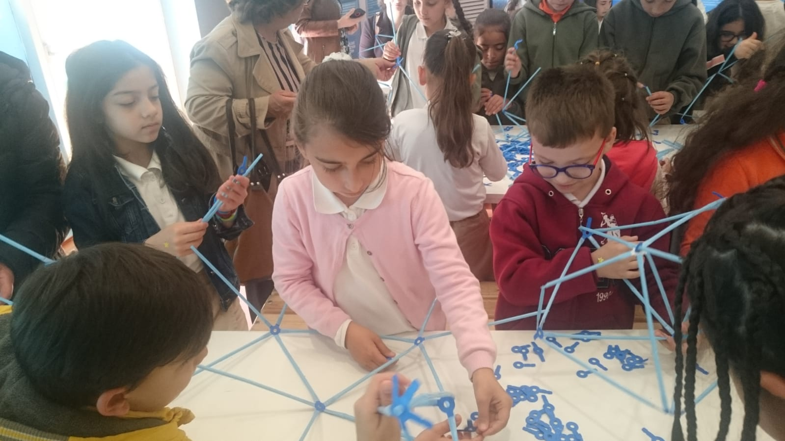

Dışsal Faktörler
Fırsatlar
Politik | Eğitim ile ilgili politik kararlar alınırken gelişen ve değişen, bilimsel ve yenilikçi öğretim programlarına dayalı kararlar alınır.
Ekonomik | Devlet politikası olarak merkezi bütçeden eğitime ayrılan pay her yıl artmaktadır.
Sosyolojik | Okulumuzda iç ve dış göç yoluyla nakil gelen öğrenciler arasında kültürel alışveriş ve zenginliğin artması sonucu kültürler arası kaynaşma artmaktadır.
Teknolojik | Teknolojinin eğitimde aktif kullanılması akademik başarıyı arttırmakta ve iletişimi kolaylaştırmaktadır.
Mevzuat-Yasal | Mevzuat ve yasal düzenlemeler çağın gereksinimlerine uygun olarak planlanmakta ve güncellenmektedir.
Ekolojik | Kamu kurum ve kuruluşlarına yakın, merkezi lokasyon- konumda, ulaşım araçlarına erişimin kolay olduğu bir bölgedeyiz.

Tehditler
Politik | Eğitim ile ilgili politik kararlar alınırken gelişen ve değişen, bilimsel ve yenilikçi öğretim programlarına adaptasyonda veli ve öğrencilerin sorun yaşamaları
Ekonomik | Merkezi bütçeden okulumuza ayrılan payın çok düşük olması
Sosyolojik | Göçmen uyruklu öğrencilerle uyum sürecinde iletişim ve kültürel sorunların yaşanması
Teknolojik | Değişen ve sürekli yenilenen teknolojik alet ve gereçlere sahip olmada maddi imkanların yetersiz olması
Mevzuat-Yasal | Mevzuat ve yasal düzenlemelere adaptasyonda veli ve öğrencilerin sorun yaşamaları
Ekolojik | Çevrenin Kentsel Dönüşüm kapsamında olmasından dolayı metruk ev ve mahallerin mevcudiyeti tehlike arz etmektedir.

Gelişim ve Sorun Alanları
Gelişim ve sorun alanları analizi ile GZFT analizi sonucunda ortaya çıkan sonuçların planın geleceğe yönelim bölümü ile ilişkilendirilmesi ve buradan hareketle hedef, gösterge ve eylemlerin belirlenmesi sağlanmaktadır.
Gelişim ve sorun alanları ayrımında eğitim ve öğretim faaliyetlerine ilişkin üç temel tema olan Eğitime Erişim, Eğitimde Kalite ve kurumsal Kapasite kullanılmıştır. Eğitime erişim, öğrencinin eğitim faaliyetine erişmesi ve tamamlamasına ilişkin süreçleri; Eğitimde kalite, öğrencinin akademik başarısı, sosyal ve bilişsel gelişimi ve istihdamı da dâhil olmak üzere eğitim ve öğretim sürecinin hayata hazırlama evresini; Kurumsal kapasite ise kurumsal yapı, kurum kültürü, donanım, bina gibi eğitim ve öğretim sürecine destek mahiyetinde olan kapasiteyi belirtmektedir.

Gelişim ve Sorun Alanlarımız
1.TEMA: EĞİTİM VE ÖĞRETİME ERİŞİM

1 | Okul öncesi eğitimde artış
2 | Okulumuzda devamsızlık
3 | Hayat boyu öğrenmeye katılım
4 | Hayat boyu öğrenmenin tanıtımı
5 | Özel eğitime ihtiyaç duyan bireylerin uygun eğitime erişimi

2.TEMA: EĞİTİM VE ÖĞRETİMDE KALİTE
1 | Bilimsel, kültürel, sanatsal ve sportif faaliyetler
2 | Okuma kültürü
3 | Örgün ve yaygın eğitimi destekleme ve yetiştirme kurslar
4 | Öğretmenlere yönelik hizmetiçi eğitimler
5 | Öğretmen yeterlilikleri
6 | Öğretim programlarının etki analizi
7 | Haftalık ders çizelgeleri
8 | Elektronik ders içerikleri
9 | Eğitimde ve öğretim süreçlerinde bilgi ve iletişim teknolojilerinin kullanımı
10 | Üstün yetenekli öğrencilere yönelik eğitim öğretim hizmetleri
11 | Özel eğitime ihtiyacı olan bireylere sunulan eğitim ve öğretim hizmetleri
12 | Okul sağlığı ve hijyen
13 | Okul güvenliği
14 | Eğitsel, mesleki ve kişisel rehberlik hizmetleri
15 | Hayat boyu rehberlik hizmeti
16 | Temel dersler önceliğinde ulusal ve uluslararası sınavlarda öğrenci başarı durumu
17 | Eğitsel değerlendirme ve tanılama
18 | Mesleki ve teknik eğitimde ARGE çalışmaları
19 | Hayat boyu öğrenme kapsamında sunulan kursların çeşitliliği ve niteliği
20 | Yabancı dil yeterliliği
21 | Uluslararası hareketlilik programlarına katılım

3.TEMA: KURUMSAL KAPASİTE
1 | İnsan kaynakları planlaması
2 | Çalışanların ödüllendirilmesi ve motivasyon
3 | İnsan kaynağının genel ve mesleki yeterliklerinin geliştirilmesi
4 | Hizmetiçi eğitim kalitesi
5 | Çalışanların yabancı dil becerileri
6 | Okulumuzun bütçeleme süreçlerindeki yetki ve sorumlulukları
7 | Okul bütçesinin etkin ve verimli kullanımı
8 | Alternatif finansman kaynaklarının artırılması
9 | Uluslararası fonların etkin kullanımı
10 | Okul-Aile birlikleri
11 | Çalışma ortamı ve koşulları
12 | Okul fiziki kapasitesi
13 | Okulumuzun sosyal, kültürel, sanatsal ve sportif faaliyet alanlarının yetersizliği
14 | Eğitim, çalışma, ve sosyal hizmet ortamlarının kalitesi
15 | Özel eğitime ihtiyacı olan öğrencilere uygun eğitim ve öğretim ortamları
16 | Özel eğitim okullarının yaygın olmaması
17 | Eğitim yapılarının depreme dayanıklılığı
18 | Donatım eksikliği
19 | Mevzuatın sık değişimi
20 | Stratejik yönetim ve planlama anlayışı
21 | İş sağlığı ve güvenliği
22 | İç kontrol sistemi
23 | Yetki devri
24 | Bürokrasinin azaltılması
25 | Projelerin etkililiği ve proje çıktıların sürdürülebilirliği
26 | Denetim anlayışından rehberlik anlayışına geçilemediği algısı
27 | Denetim hizmetlerine ilişkin yetki karmaşası
28 | Bütünsel bir izleme-değerlendirme sistemi
29 | Ulusal ve uluslararası kurum kuruluşlarla işbirliği
30 | AB eğitim ve öğretim müktesebatına uyum
31 | Kurumsal aidiyet
32 | Okulumuzun iç ve dış paydaşları ile etkin ve sürekli iletişim
33 | Basın ve yayın faaliyetleri
34 | Hizmetlerin elektronik ortamda sunumu; mobil uygulamaların geliştirilmesi, yaygınlaştırılması
35 | Elektronik ağ ortamlarının etkinliği

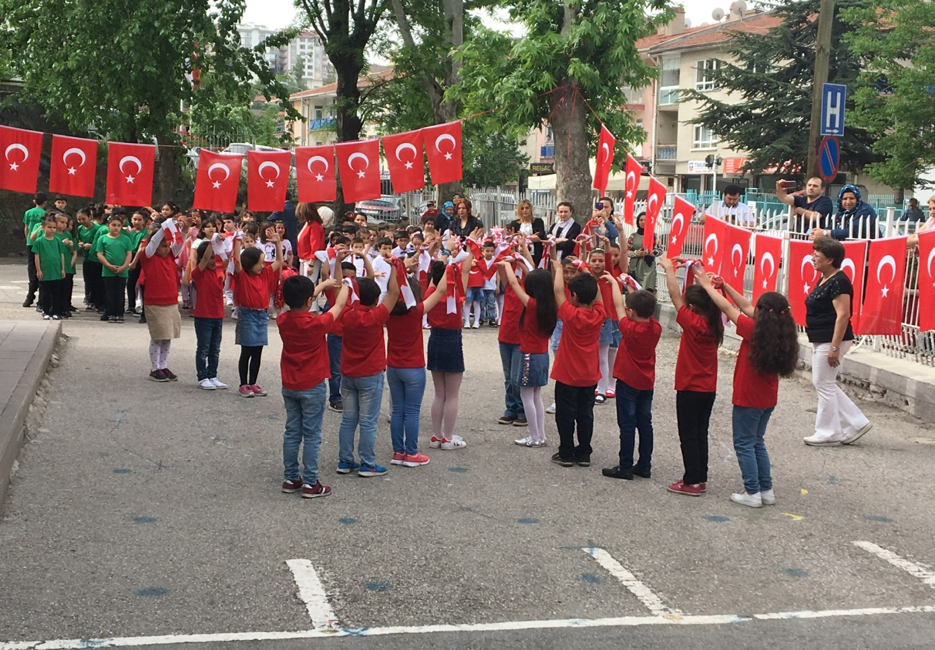

BÖLÜM III: MİSYON, VİZYON VE TEMEL DEĞERLER
Okul Müdürlüğümüzün Misyon, vizyon, temel ilke ve değerlerinin oluşturulması kapsamında öğretmenlerimiz, öğrencilerimiz, velilerimiz, çalışanlarımız ve diğer paydaşlarımızdan alınan görüşler, sonucunda stratejik plan hazırlama ekibi tarafından oluşturulan Misyon, Vizyon, Temel Değerler; Okulumuz üst kurulana sunulmuş ve üst kurul tarafından onaylanmıştır.

MİSYONUMUZ *
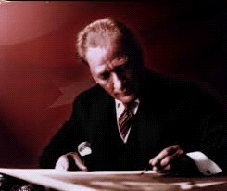

Milli Eğitim Bakanlığı’nın genel amaçları doğrultusunda; her çocuğu özgür ,çok yönlü ve yetenekleri doğrultusunda yetiştirmek, demokratik ,laik ,Atatürk ilke ve ınkılaplarına inanan, hata yapmaktan korkmayan ,sorumluluk sahibi ,araştıran,paylaşan ,toplumumuzun ahlaki,insani,manevi ve kültürel değerlerini benimseyen,koruyan ve geliştiren,çalışkan ,ufku geniş,kendisi ve çevresiyle barışık,hoşgörülü,başkalarının inanç ve haklarına değer veren ,zihnen ve ahlaken yüksek karakterli nesiller yetiştirmektir.

VİZYONUMUZ *

İstiyoruz ki okulumuzda her çocuk başarıyı ,her veli huzur ve güveni,her çalışan mesleğinin gururunu tadarak ,mutluluğa ulaşırken ,çevresini aydınlatıp ,karanlığı yok etsin.

TEMEL DEĞERLERİMİZ
- İnsan Hakları ve Demokrasinin Evrensel Değerleri,
- Çevreye ve Bütün Canlıların Yaşam Haklarına Duyarlılık,
- Analitik ve Bilimsel Bakış,
- Girişimcilik, Yaratıcılık, Yenilikçilik,
- Sanatsal Duyarlılık ve Sanat Becerisi,
- Meslek Etiği ve Ahlak,
- Saygınlık,
- Tarafsızlık, Güvenilirlik ve Adalet
- Katılımcılık,
- Şeffaflık ve Hesap Verebilirlik,
- Kapsayıcı Eğitim
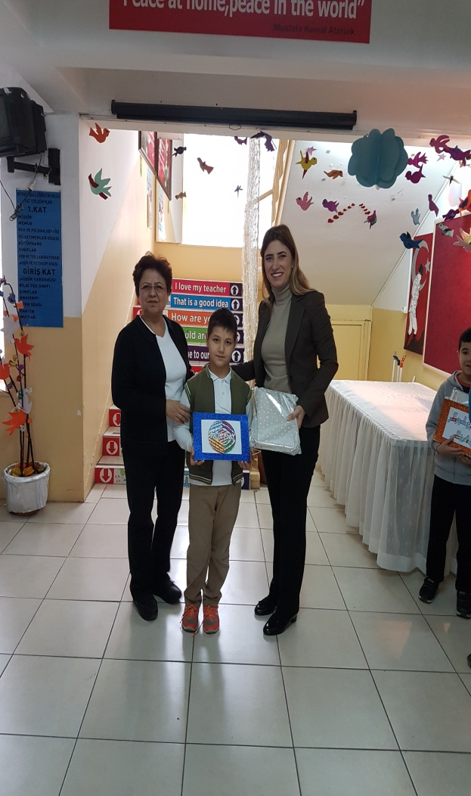

BÖLÜM IV: AMAÇ, HEDEF VE EYLEMLER

TEMA I: EĞİTİM VE ÖĞRETİME ERİŞİM
Eğitim ve öğretime erişim okullaşma ve okul terki, devam ve devamsızlık, okula uyum ve oryantasyon, özel eğitime ihtiyaç duyan bireylerin eğitime erişimi, yabancı öğrencilerin eğitime erişimi ve hayat boyu öğrenme kapsamında yürütülen faaliyetlerin ele alındığı temadır.

Stratejik Amaç 1:
Kayıt bölgemizde yer alan çocukların okullaşma oranlarını artıran, öğrencilerin uyum ve devamsızlık sorunlarını gideren etkin bir yönetim yapısı kurulacaktır. Bütün bireylerin eğitim ve öğretime adil şartlar altında erişmesini sağlamaktır.
Stratejik Hedef 1.1.
Kayıt bölgemizde yer alan çocukların okullaşma oranları artırılacak ve öğrencilerin uyum ve devamsızlık sorunları da giderilecektir.Plan dönemi sonuna kadar dezavantajlı gruplar başta olmak üzere, eğitim ve öğretimin her tür ve kademesinde katılım ve tamamlama oranlarını artırmak.
Stratejik Hedef 1. 2.
Mithatpaşa İlkokulu’ndan mezun olan öğrencilerin bir üst öğrenim kurumunda uyum sorunu yaşamadan öğrenimlerine devam edebilmelerini sağlayacak temel bilgi ve becerileri edinmelerini sağlamaktır.
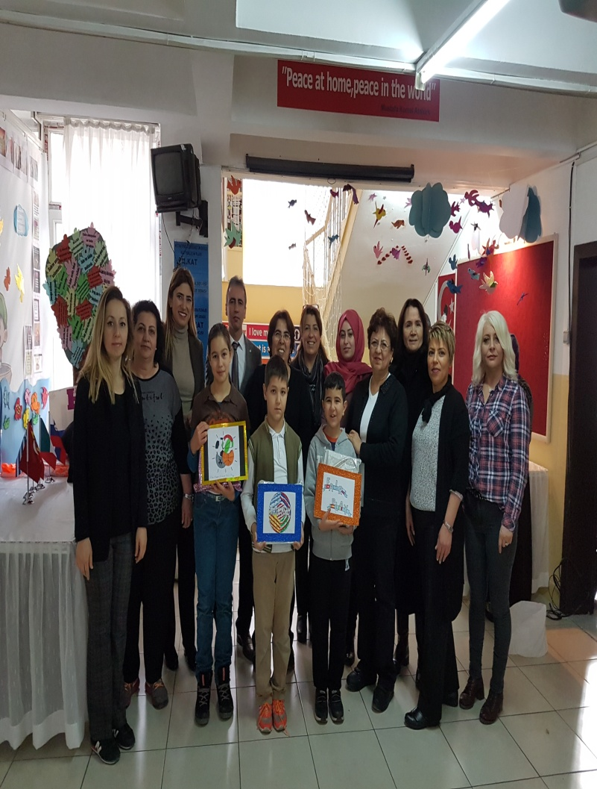

Performans Göstergeleri
No | PERFORMANS  GÖSTERGESİ | Mevcut | HEDEF
 |  | 2018 | 2019 | 2020 | 2021 | 2022 | 2023
PG.1.1.a | Kayıt bölgesindeki öğrencilerden okula kayıt yaptıranların oranı (%) | %80 | %90 | %100 | %100 | %100 | %100
PG.1.1.b | İlkokul birinci sınıf öğrencilerinden en az bir yıl okul öncesi eğitim almış olanların oranı (%)(ilkokul) | %80 | %90 | %100 | %100 | %100 | %100
PG.1.1.c. | Okula yeni başlayan öğrencilerden oryantasyon eğitimine katılanların oranı (%) | %90 | %100 | %100 | %100 | %100 | %100
PG.1.1.d. | Bir eğitim ve öğretim döneminde 20 gün ve üzeri devamsızlık yapan öğrenci oranı (%) | - | - | - | - | - | -
PG.1.1.e. | Bir eğitim ve öğretim döneminde 20 gün ve üzeri devamsızlık yapan yabancı öğrenci oranı (%) | %1 | - | - | - | - | -
PG.1.1.f. | Okulun özel eğitime ihtiyaç duyan bireylerin kullanımına uygunluğu (0-1) | 0 | 0 | 1 | 1 | 1 | 1
PG.1.1.g. | Hayatboyu öğrenme kapsamında açılan kurslara devam oranı (%) (halk eğitim) | %90 | %100 | %100 | %100 | %100 | %100
PG.1.1.h. | Hayatboyu öğrenme kapsamında açılan kurslara katılan kişi sayısı (sayı) (halkeğitim) | 20 | 30 | 30 | 30 | 30 | 30

No | PERFORMANS  GÖSTERGESİ | Mevcut | HEDEF
 |  | 2018 | 2019 | 2020 | 2021 | 2022 | 2023
PG.1.2.a | Çevre ortaokullarının tanıtım gezisine katılan öğrenci sayısı | 25 | 28 | %100 | %100 | %100 | %100
PG.1.2.b | Çevre ortaokul idarecilerinin okullarının tanıtım proğramına katılan öğrenci sayısı | 25 | 28 | %100 | %100 | %100 | %100

Eylemler
No | Eylem İfadesi | Eylem Sorumlusu | Eylem Tarihi
1.1.1. | Kayıt bölgesinde yer alan öğrencilerin tespiti çalışması yapılacaktır. | Okul Stratejik Plan Ekibi | Öğretim Yılı Boyu
1.1.2. | İlkokul birinci sınıf öğrencilerinden en az bir yıl okul öncesi eğitim almış olanların oranını arttırmak için tanıtım ve bilgilendirmeler yapılacaktır. Okul öncesi eğitimde ailelere düşen maliyeti azaltacak düzenlemeler yapılacaktır. | Okul Müdürü  Müdür Yardımcısı  Okul Öncesi Öğretmenleri | Öğretim Yılı Boyu
1.1.3. | Okula yeni başlayan öğrencilerin oryantasyon eğitimine gerekli özen gösterilecektir ve devamlarının sağlanmasına azami dikkat gösterilecektir. | Okul Müdürü  Müdür Yardımcısı  Anasınıfı ve 1.sınıf Öğretmenleri | Okullar açılmadan önceki hafta
1.1.4 | Devamsızlık yapan öğrencilerin tespiti ve erken uyarı sistemi için çalışmalar yapılacaktır. Devamsızlık yapan öğrencilerin velileri ile özel aylık toplantı ve görüşmeler yapılacaktır. | Okul Müdürü  Müdür Yardımcısı  Sınıf Öğretmenleri | Öğretim Yılı Boyu
1.1.5 | Bir eğitim ve öğretim döneminde 20 gün ve üzeri devamsızlık yapan yabancı öğrenci velileriyle iletişime geçilerek devamlarının sağlanması için gerekli tedbirler alınacaktır. | Okul Müdürü  Müdür Yardımcısı  Sınıf Öğretmenleri | Öğretim Yılı Boyu
1.1.6 | Özel eğitim ihtiyacı olan bireylerin tespiti için çalışmalar yapılacak ve bu bireylerin tanısına uygun eğitime erişmelerini ve devam etmelerini sağlayacak imkânlar geliştirilecektir.  Okulun özel eğitime ihtiyaç duyan bireylerin kullanımının kolaylaşıtırılması için rampa ve asansör eksiklikleri tamamlanacaktır. | Okul Müdürü  Müdür Yardımcısı | Öğretim Yılı Boyu
1.1.7. | Hayat boyu öğrenme kapsamında sosyal ve kültürel kurslara erişim imkânları ile bu kurslara katılım oranları artırılacaktır.  Açılacak kurslara katılımın sağlanması için gerekli çaba sarfedilecektir. | Okul Müdürü  Müdür Yardımcısı | Öğretim Yılı Boyu

No | Eylem İfadesi | Eylem Sorumlusu | Eylem Tarihi
1.2.1. | Çevre ortaokullarına geziler yapılacaktır. | Okul Müdürü  Müdür Yardımcısı  4.sınıf öğretmenleri | Her öğretim yılının Mayıs ve Haziran ayları
1.2.2 | Çevre ortaokul idarecilerinin ve öğretmenlerinin okullarını tanıtmaları için gerekli kolaylık sağlanacaktır. | Okul Müdürü  Müdür Yardımcısı | Her öğretim yılının Mayıs ve Haziran ayları
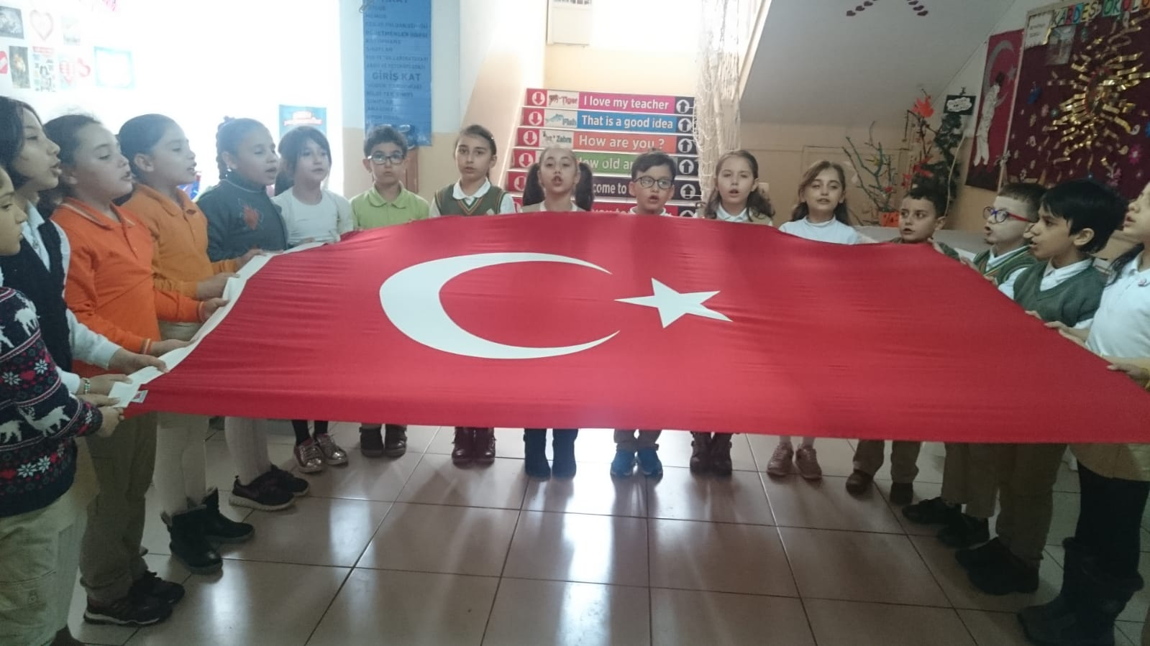

TEMA II: EĞİTİM VE ÖĞRETİMDE KALİTENİN ARTIRILMASI
Eğitim ve öğretimde kalitenin artırılması başlığı esas olarak eğitim ve öğretim faaliyetinin hayata hazırlama işlevinde yapılacak çalışmaları kapsamaktadır.
Bu tema altında akademik başarı, sınav kaygıları, sınıfta kalma, ders başarıları ve kazanımları, disiplin sorunları, öğrencilerin bilimsel, sanatsal, kültürel ve sportif faaliyetleri ile istihdam ve meslek edindirmeye yönelik rehberlik ve diğer mesleki faaliyetler yer almaktadır.

Stratejik Amaç 2:
Öğrencilerimizin gelişmiş dünyaya uyum sağlayacak şekilde donanımlı bireyler olabilmesi için eğitim ve öğretimde kalite artırılacaktır. Bütün öğrencilere ulusal ve uluslararası ölçütlerde bilgi, beceri, tutum ve davranışın kazandırılması ile girişimci, yenilikçi, yaratıcı, dil becerileri yüksek, iletişime ve öğrenmeye açık, öz güven ve sorumluluk sahibi sağlıklı ve mutlu bireylerin yetişmesine imkân sağlamak.

Stratejik Hedef 2.1. Öğrenme kazanımlarını takip eden ve velileri de sürece dâhil eden bir yönetim anlayışı ile öğrencilerimizin akademik başarıları ve sosyal faaliyetlere etkin katılımı artırılacaktır. Bütün bireylerin bedensel, ruhsal ve zihinsel gelişimlerine yönelik faaliyetlere katılım oranını ve öğrencilerin akademik başarı düzeylerini artırmak.
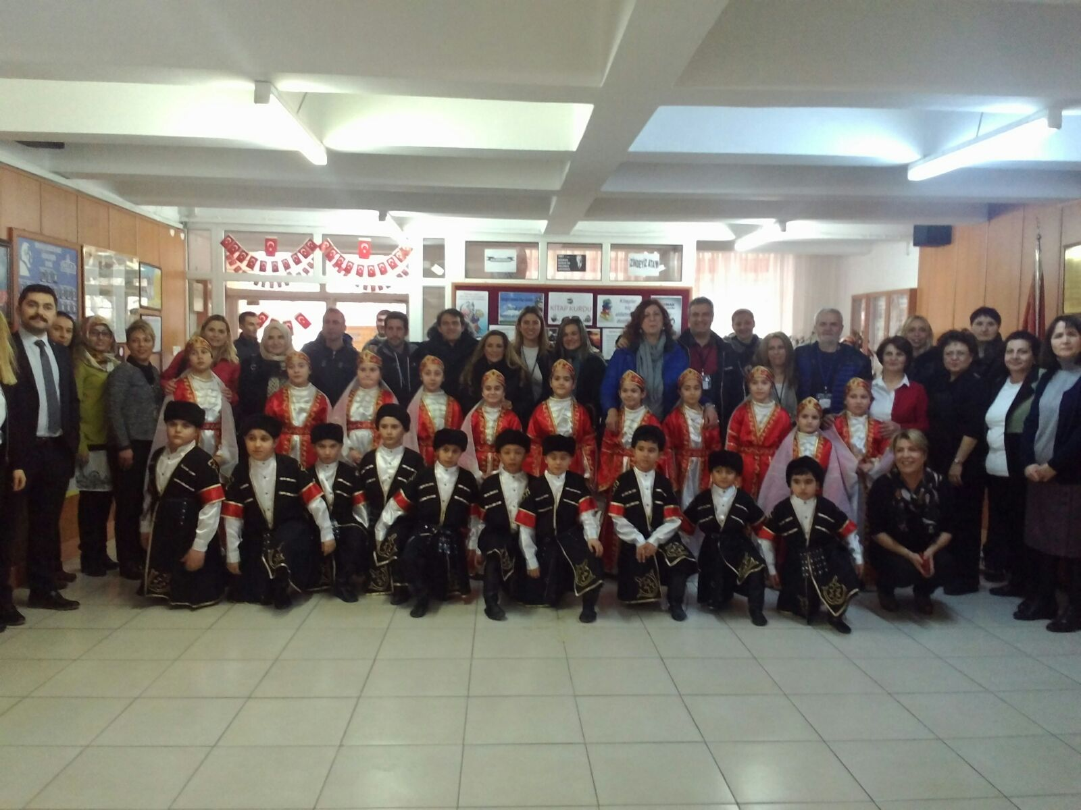

Performans Göstergeleri
No | PERFORMANS  GÖSTERGESİ | Mevcut | HEDEF
 |  | 2018 | 2019 | 2020 | 2021 | 2022 | 2023
PG.2.1.a | Sanat, bilim, kültür ve spor alanlarında en az bir faaliyete katılan öğrenci oranı | %100 | %100 | %100 | %100 | %100 | %100
PG.2.1.b | Öğrenci başına okunan kitap sayısı | 15 | 20 | 25 | 30 | 35 | 40
PG.2.1.c | Uluslararası etkinliklere katılan öğrenci sayısı | 10 | 3 | 3 | 3 | 3 | 3
PG.2.1.d | Beyaz Bayrak sertifikası ve Beslenme Dostu Okul Sertifikası | - | 1 | 1 | 1 | 1 | 1
PG.2.1.e. | Eğitim amaçlı Personel Hareketliliği

Nitelikli bireylerin yetiştirilmesine imkân sağlayacak kaliteli bir eğitim sistemi; bireylerin potansiyellerinin açığa çıkarılmasına ortam sağlayarak hem bedensel, ruhsal ve zihinsel gelişimlerini desteklemeli hem de akademik başarı düzeylerini artırmalıdır.
Öğrencilerin motivasyonunun sağlanmasının yanı sıra aidiyet duygusuna sahip olması da eğitim ve öğretimin kalitesi için bir gösterge olarak kabul edilmektedir. Teşekkür Belgesi, Takdir Belgesi alan öğrenci oranı da bu kapsamda temel göstergelerden biri olarak ele alınmıştır. Benzer şekilde, disiplin cezalarındaki azalış da bu bağlamda ele alınmaktadır.

Sağlık ve hijyen konusunda bireylerin bilinçlendirilmesi amacıyla Sağlık Bakanlığı ile Bakanlığımız arasında Ağız ve Diş sağlığı Bilincinin Geliştirilmesi İş Birliği Protokolü, Okullarda Diyabet Eğitim Programı İş Birliği Protokolü, Beslenme Dostu Okullar Projesi İş Birliği Protokolü, Okul Sağlığı Hizmetleri İş Birliği protokolleri imzalanmıştır. Bu dört projede okulumuzda hayata geçirilmiştir.

Eylemler
No | Eylem İfadesi | Eylem Sorumlusu | Eylem Tarihi
2.1.1. | Okulumuzda sosyal, sanatsal, kültürel ve sportif faaliyetlerin sayısı, çeşidi ve öğrencilerin söz konusu faaliyetlere katılım oranı artırılacak, İlkokullarda, bireylerin bilgi eksiklerini gidermek, yeteneklerini geliştirmek, derslerdeki başarılarını artırmak ve sınavlara hazırlanmalarına destek olmak amacıyla bireysel, bölgesel ve okul türü farklılıkları da göz önüne alınarak örgün ve yaygın eğitimi destekleme ve yetiştirme kursları yaygınlaştırılacaktır  . | Okul Müdürü  Müdür Yardımcısı | Öğretim Yılı Boyu
2.1.2 | Okuma kültürünün erken yaşlardan başlayarak yaygınlaştırılması amacıyla toplantılarda anne-babası okuyan çocukların daha çok kitap okuduğu vurgulanacak, sınıflardaki kitap sayısı artırılacak, yayın arşivi elektronik ortama aktarılacak ve izleme çalışmaları yapılacaktır. | Okul Müdürü  Müdür Yardımcısı  Öğretmenler | Öğretim Yılı Boyu
2.1.3 | Uluslar ve uluslararası projeler yapılarak öğrencilerin bu projelerde aktif görev almaları sağlanacaktır. | Okul Müdürü  Müdür Yardımcısı  Öğretmenler | Öğretim Yılı Boyu
2.1.4 | Okul sağlığı ve hijyen konularında öğrencilerin, ailelerin ve çalışanların bilinçlendirilmesine yönelik faaliyetler yapılacaktır. (Beyaz Bayrak, Beslenme Dostu Okul) | Okul Müdürü  Müdür Yardımcısı  Öğretmenler | Öğretim Yılı Boyu
2.1.5 | Değişen ve gelişen dünyaya ayak uydurabilmek için eğitim amaçlı personel hareketliliğinin önemi anlatılacak ve personel teşvik edilecektir | Okul Müdürü  Müdür Yardımcısı  Öğretmenler | Öğretim Yılı Boyu

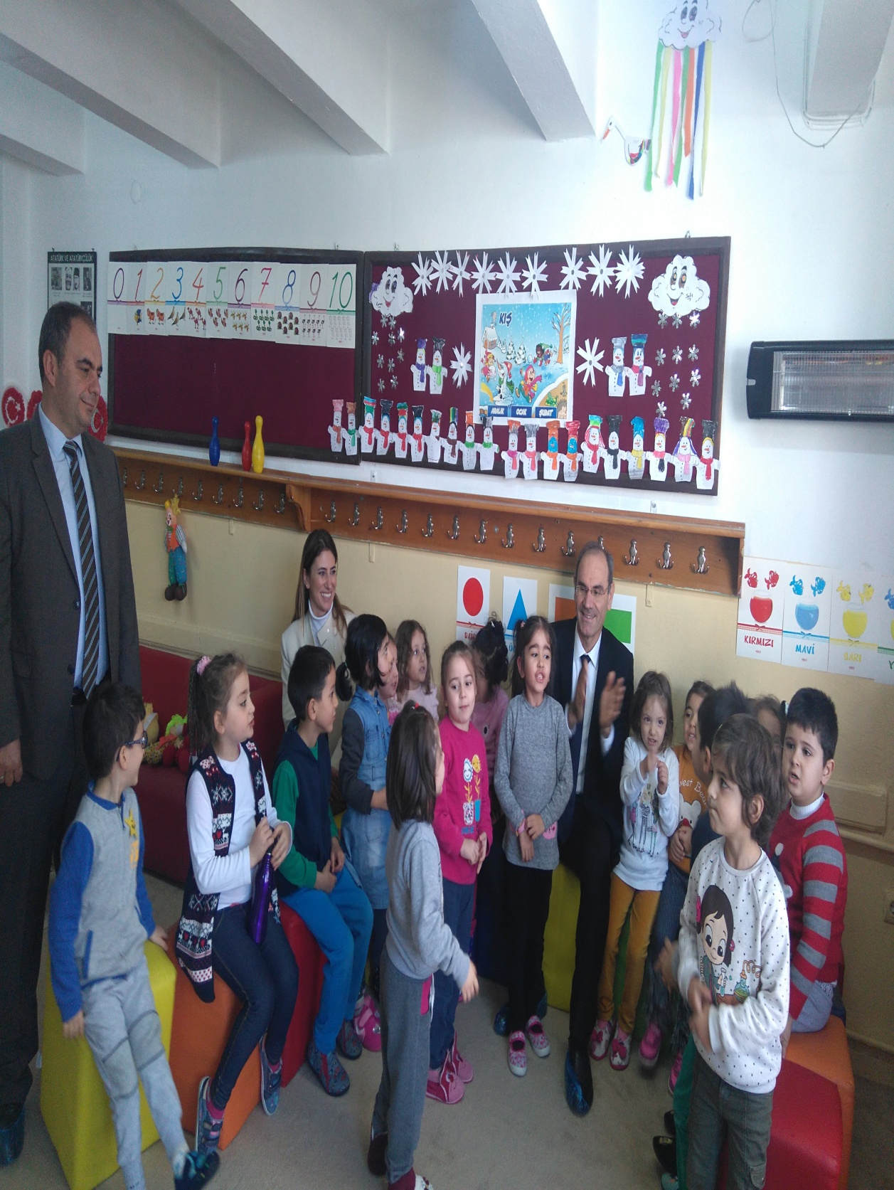

Stratejik Hedef 2.2. Etkin bir rehberlik anlayışıyla, öğrencilerimizi ilgi ve becerileriyle orantılı bir şekilde üst öğrenime veya istihdama hazır hale getiren daha kaliteli bir kurum yapısına geçilecektir.
Performans Göstergeleri
No | PERFORMANS  GÖSTERGESİ | Mevcut | HEDEF
 |  | 2018 | 2019 | 2020 | 2021 | 2022 | 2023
PG.2.2.a | Öğrencilerin becerilerini arttırıcı ve geliştirici faaliyetler | 10 | 11 | 12 | 13 | 14 | 15
PG.2.2.b | Rol Model Tanıtım faaliyetleri (ulaşılacak  öğrenci sayısı) | 100 | 115 | 150 | 150 | 150 | 150
PG.2.2.c | İYEP Kursu Faaliyetleri(ulaşılacak  öğrenci sayısı) | - | 9 | 10 | 10 | 10 | 10
PG.2.2.d | Velilere yönelik kurs ve seminerler | 4 | 5 | 5 | 5 | 5 | 5

Hızla değişen bilgi, teknoloji ve üretim yöntemleri ile iş hayatındaki gelişmelere paralel olarak dinamik bir yapı sergileyen iş gücü piyasasının taleplerine uygun bilgi, beceri, tutum ve davranışa sahip bireylerin yetişmesine imkân sağlayan bir eğitim sisteminin önemi bütün dünyada giderek artmaktadır. Özellikle genç bir nüfusa sahip ülkemiz için yeni becerilerin edinilmesi, yaratıcılığın, yenilikçiliğin ve girişimciliğin desteklenmesi; meslekler arası geçişin sağlanması ve yeni mesleğe uyum sağlama yeteneğinin kazandırılması ekonomik ve sosyal yapının güçlendirilmesinde önemli rol oynamaktadır.

Eylemler
No | Eylem İfadesi | Eylem Sorumlusu | Eylem Tarihi
2.2.1. | Sınıflarımızda öğrencilerimizin el göz koordinasyonunu arttırıcı, bilgi ve becerilerini geliştirici, yer-yön kabileyetlerini arttrıcı çalışmalar yapmak | Okul Müdürü  Müdür Yardımcısı  Öğretmenler | Öğretim Yılı Boyu
2.2.2 | Rol Modelim sensin e-twinning gibi proje çalışmaları yürütmek | Okul Müdürü  Müdür Yardımcısı  Öğretmenler | Öğretim Yılı Boyu
2.2.3 | Okulumuzda İYEP ve Destekleme Kursları açmak | Okul Müdürü  Müdür Yardımcısı  Öğretmenler | Öğretim Yılı Boyu
2.2.4 | Velilerimizin ilgi ve istekleri doğrultusunda Halk Eğitim merkezleri ile işbirliği içerisinde imkanlar ölçüsünde kurslar açılacaktır | Okul Müdürü  Müdür Yardımcısı  Öğretmenler  Okul Aile Birliği | Öğretim Yılı Boyu

TEMA III: KURUMSAL KAPASİTE

Stratejik Amaç 3:
Eğitim ve öğretim faaliyetlerinin daha nitelikli olarak verilebilmesi için okulumuzun kurumsal kapasitesi güçlendirilecektir. Beşeri, fiziki, mali ve teknolojik yapı ile yönetim ve organizasyon yapısını iyileştirerek eğitime erişimi ve eğitimde kaliteyi artıracak etkin ve verimli işleyen bir kurumsal yapıyı tesis etmek.

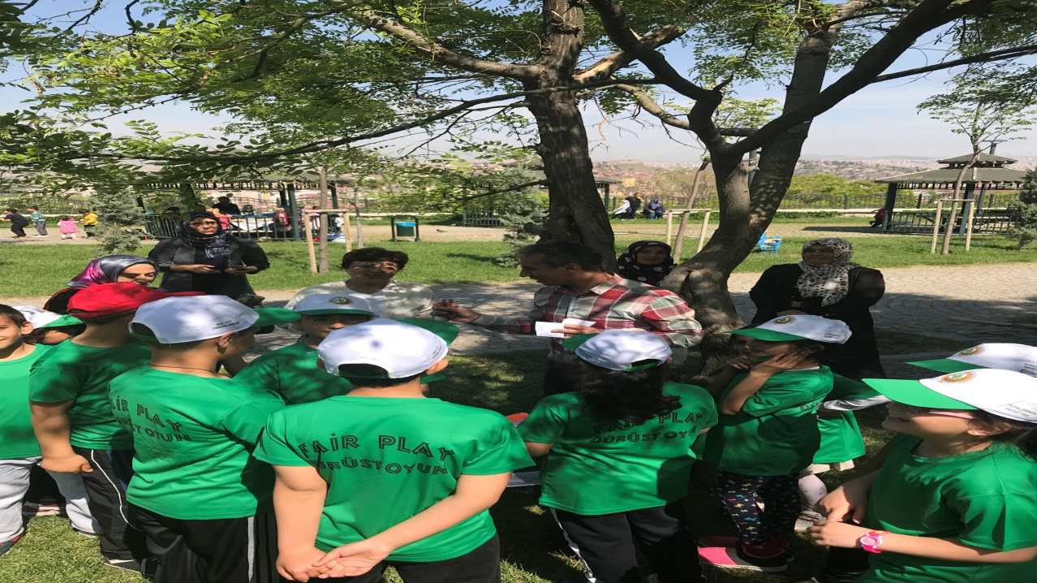

Stratejik Hedef 3.1.
Okulumuzdaki hizmet, kalite ve verimliliği artırmak için yaşam boyu öğrenme anlayışı çerçevesinde, içinde bulunduğumuz çağın eğitim anlayışı ilkelerine uygun insan kaynakları yönetimi sistemi kurmaktır.
Performans Göstergeleri
No | PERFORMANS  GÖSTERGESİ | Mevcut | HEDEF
 |  | 2018 | 2019 | 2020 | 2021 | 2022 | 2023
PG.3.1.a | Öğretmen başına düşen öğrenci sayısı | 14 | 15 | 16 | 17 | 18 | 19
PG.3.2.b | Personel başına yıllık hizmet içi eğitim süresi (saat) | 40 | 60 | 80 | 100 | 120 | 140
PG.3.3.c. | Lisansüstü eğitimi tamamlayan personel oranı (%) | %23 | %30 | %40 | %50 | %60 | %70
PG.3.3.d. | Okulumuzda uluslararası hareketlilik programına katılan personel oranı | %80 | %100 | %100 | %100 | %100 | %100

Okulların görev alanına giren konularda, faaliyetlerini etkin bir şekilde yürütebilmesi ve nitelikli ürün ve hizmet üretebilmesi için güçlü bir insan kaynağına sahip olması gerekmektedir. Bu bağlamda, okulumuzun beşeri altyapısının güçlendirilmesi hedeflenmektedir.
Eylemler
No | Eylem İfadesi | Eylem Sorumlusu | Eylem Tarihi
3.1.1. | Öğretmen başına düşen öğrenci sayısı ve okul mevcudunu arttırmak için okul tanıtım çalışmalarına ağırlık verilecektir. | Okul Müdürü  Müdür Yardımcısı  Öğretmenler  Okul Aile Birliği | Öğretim Yılı Boyu
3.1.2 | Eğitimde yenilikleri takip etmek ve uyum sağlayabilmek için personellerin hizmet içi eğitim almaları teşvik edilecek ve gerekli kolaylık sağlanacaktır. | Okul Müdürü  Müdür Yardımcısı  Öğretmenler | Öğretim Yılı Boyu
3.1.3 | Okul personelinin yüksek lisans eğitimi almaları için gerekli motive edici çalışmalar yapılacaktır. | Okul Müdürü  Müdür Yardımcısı  Öğretmenler | Öğretim Yılı Boyu
3.1.4 | Okulumuz personeli uluslararası hareketlilik projeleri yapmaları ve katılım göstermeleri hususunda teşvik ve motive edilecektir. | Okul Müdürü  Müdür Yardımcısı  Öğretmenler | Öğretim Yılı Boyu
Stratejik Hedef 3.2
Plan dönemi sonuna kadar, belirlenen kurum standartlarına uygun eğitim ortamlarını tesis etmek ve etkin, verimli bir mali yönetim yapısı oluşturmak.
Tablo 21: Performans Göstergeleri
No | PERFORMANS  GÖSTERGESİ | Mevcut | HEDEF
 |  | 2018 | 2019 | 2020 | 2021 | 2022 | 2023
PG.3.2.a | Derslik Başına Düşen Öğrenci Sayısı | 14 | 15 | 16 | 17 | 18 | 19
PG.3.2.b | Kütüphaneden yararlanan öğrenci oranı | %90 | %95 | %100 | %100 | %100 | %100
PG.3.2.c. | Deprem tatbikatına katılan öğrenci sayısı | 135 | 140 | 150 | 155 | 160 | 165
PG.3.2.d. | Hayırseverlerden gelen yardımlardan faydalanan öğrenci sayısı | 40 | 50 | 52 | 55 | 60 | 62

Okulumuzun fiziki ortamlarının iyileştirilerek ihtiyaca cevap verecek düzeye getirilmesi, alternatif finansal kaynaklarla eğitimin desteklenmesi, kaynak kullanımında etkinliğin ve verimliliğin sağlanması amaçlanmıştır.
Hedefin gerçekleştirilmesi için belirlenen kurum standartlarına uygun eğitim ortamları tesis edilerek etkin, verimli bir mali yönetim yapısı oluşturulması için çalışılacaktır.

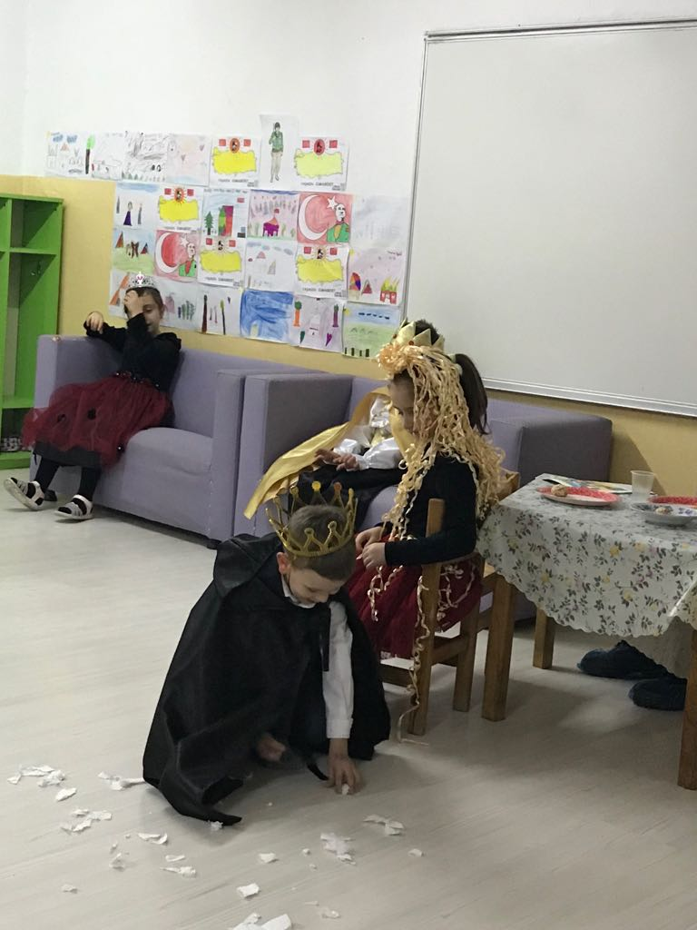
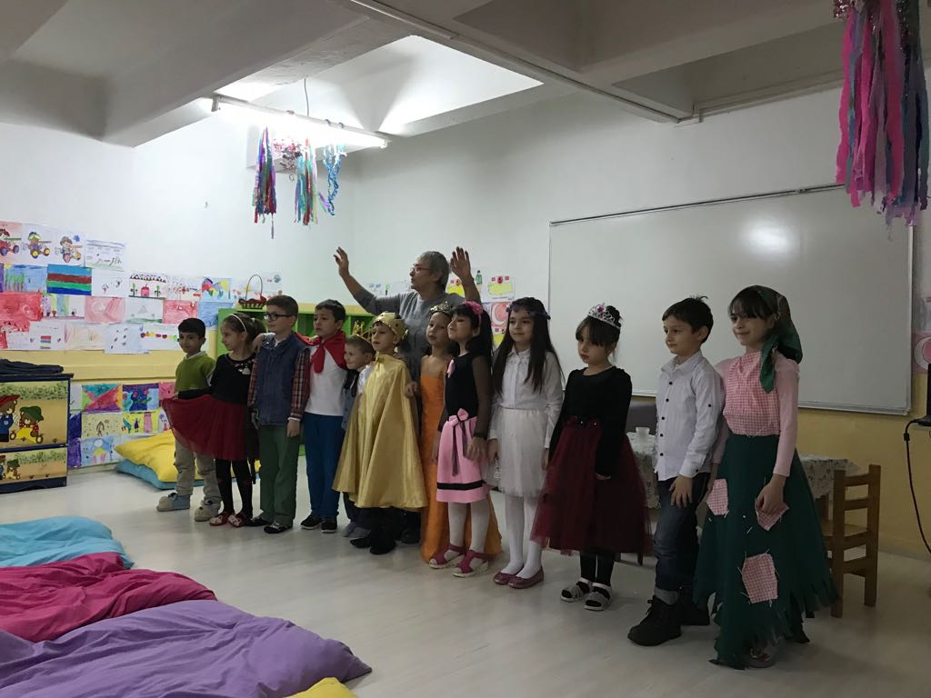
Eylemler
No | Eylem İfadesi | Sorumlu Birimler | Koordinatör Birim
- 6. | Eğitim ve öğretim hizmetleri için duyulan derslik ve diğer eğitim alanları ihtiyaca göre düzenlenecektir Derslik başına düşen öğrenci sayısı ve okul mevcudunu arttırmak için okul tanıtım çalışmalarına ağırlık verilecektir. | Okul Müdürü  Müdür Yardımcısı | Okul idaresi Öğretmenler
- 7. | Okulumuzda öğrenci, öğretmen ve velilerin yararlandığı kütüphane zenginleştirelecek.ve kütüphaneden yararlanan öğrenci sayımız arttırılcaktır | Okul Müdürü  Müdür Yardımcısı  Okul Aile Birliği | Okul idaresi OAB
- 8. | Doğal afetler hususunda tüm öğrenciler bilinçlendirilecek ve sivil savunmanın önemi anlatılacaktır | Okul Müdürü  Müdür Yardımcısı  Tüm Öğretmenler | Okul idaresi Sivil Savunma Kulübü
- 9. | Maddi imkanları yetersiz öğrencilerin ihtiyaçları okul aile birliği ve hayırseverler tarafından karşılanmaya özen gösterilecektir. | Okul Müdürü  Müdür Yardımcısı | Okul idaresi OAB  Öğretmenler
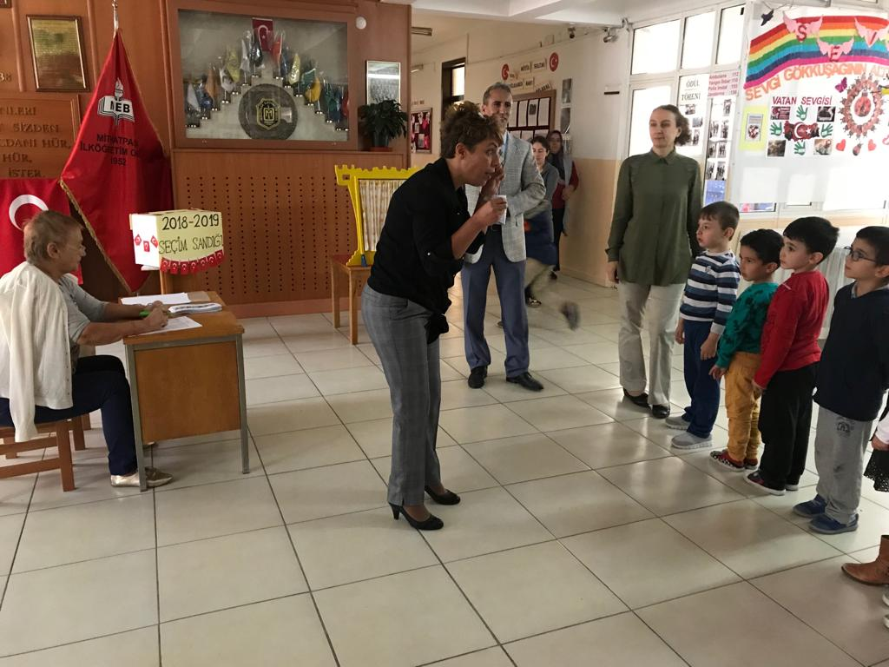

V. BÖLÜM: MALİYETLENDİRME
2019-2023 Stratejik Planı Faaliyet/Proje Maliyetlendirme Tablosu

Kaynak Tablosu | 2019 | 2020 | 2021 | 2022 | 2023 | Toplam
Genel Bütçe | 3000 | 4000 | 5000 | 6000 | 7000 | 8000
Valilikler ve Belediyelerin Katkısı | - | - | - | - | - | -
Okul Aile Birlikleri | 8000 | 9000 | 10000 | 11000 | 12000 | 13000
TOPLAM | 8000 | 9000 | 10000 | 11000 | 12000 | 13000

VI. BÖLÜM: İZLEME VE DEĞERLENDİRME
Okulumuz Stratejik Planı izleme ve değerlendirme çalışmalarında 5 yıllık Stratejik Planın izlenmesi ve 1 yıllık gelişim planın izlenmesi olarak ikili bir ayrıma gidilecektir.
Stratejik planın izlenmesinde 6 aylık dönemlerde izleme yapılacak denetim birimleri, il ve ilçe millî eğitim müdürlüğü ve Bakanlık denetim ve kontrollerine hazır halde tutulacaktır.
Yıllık planın uygulanmasında yürütme ekipleri ve eylem sorumlularıyla aylık ilerleme toplantıları yapılacaktır. Toplantıda bir önceki ayda yapılanlar ve bir sonraki ayda yapılacaklar görüşülüp karara bağlanacaktır.

MEB MİTHATPAŞA İLKOKULU 2019-2023 Stratejik Planı İzleme Ve Değerlendirme Modeli
5018 sayılı Kamu Mali Yönetimi ve Kontrol Kanunun amaçlarından biri; kalkınma planları ve programlarda yer alan politika ve hedefler doğrultusunda kurum kaynaklarının etkili, ekonomik ve verimli bir şekilde elde edilmesi ve kullanılmasını, hesap verebilirliği ve malî saydamlığı sağlamak üzere, kamu malî yönetiminin yapısını ve işleyişini düzenlemektir.
Bu amaç doğrultusunda kamu idarelerinin; stratejik planlar vasıtasıyla, kalkınma planları, programlar, ilgili mevzuat ve benimsedikleri temel ilkeler çerçevesinde geleceğe ilişkin misyon ve vizyonlarını oluşturması, stratejik amaçlar ve ölçülebilir hedefler saptaması, performanslarını önceden belirlenmiş olan göstergeler doğrultusunda ölçmesi ve bu sürecin izleme ve değerlendirmesini yapmaları gerekmektedir.
Bu kapsamda Millî Eğitim Bakanlığı Mithatpaşa İlkokulu 2019-2023 dönemine ilişkin kalkınma planları ve programlarda yer alan politika ve hedefler doğrultusunda kaynaklarının etkili, ekonomik ve verimli bir şekilde elde edilmesi ve kullanılmasını, hesap verebilirliği ve saydamlığı sağlamak üzere Millî Eğitim Bakanlığı Mithatpaşa İlkokulu 2019-2023 Stratejik Planı’nı hazırlamıştır. Hazırlanan planın gerçekleşme durumlarının tespiti ve gerekli önlemlerin zamanında ve etkin biçimde alınabilmesi için Millî Eğitim Bakanlığı Mithatpaşa İlkokulu 2019-2023 Stratejik Planı İzleme ve Değerlendirme Modeli geliştirilmiştir.
İzleme, stratejik plan uygulamasının sistematik olarak takip edilmesi ve raporlanmasıdır. Değerlendirme ise, uygulama sonuçlarının amaç ve hedeflere kıyasla ölçülmesi ve söz konusu amaç ve hedeflerin tutarlılık ve uygunluğunun analizidir.
Millî Eğitim Bakanlığı Mithatpaşa İlkokulu 2019-2023 Stratejik Planı İzleme ve Değerlendirme Modeli’nin çerçevesini;
MEB Mithatpaşa İlkokulu 2019-2023 Stratejik Planı ve performans programlarında yer alan performans göstergelerinin gerçekleşme durumlarının tespit edilmesi,
Performans göstergelerinin gerçekleşme durumlarının hedeflerle kıyaslanması,
Sonuçların raporlanması ve paydaşlarla paylaşımı,
Gerekli tedbirlerin alınması süreçleri oluşturmaktadır.
MEB Mithatpaşa İlkokulu 2019-2023 Stratejik Planı’nda yer alan performans göstergelerinin gerçekleşme durumlarının tespiti yılda iki kez yapılacaktır. Yılın ilk altı aylık dönemini kapsayan birinci izleme kapsamında, harcama birimlerinden sorumlu oldukları göstergeler ile ilgili gerçekleşme durumlarına ilişkin veriler toplanarak konsolide edilecektir. Göstergelerin gerçekleşme durumları hakkında hazırlanan rapor üst yöneticiye sunulacak ve böylelikle göstergelerdeki yıllık hedeflere ulaşılmasını sağlamak üzere gerekli görülebilecek tedbirlerin alınması sağlanacaktır.
Yılın tamamını kapsayan ikinci izleme dâhilinde; harcama birimlerden sorumlu oldukları göstergeler ile ilgili yılsonu gerçekleşme durumlarına ait veriler toplanarak konsolide edilecektir. Yılsonu gerçekleşme durumları, varsa gösterge hedeflerinden sapmalar ve bunların nedenleri üst yönetici başkanlığında harcama birim yöneticilerince değerlendirilerek gerekli tedbirlerin alınması sağlanacaktır. Ayrıca, stratejik planın yıllık izleme ve değerlendirme raporu hazırlanarak paydaşlarla paylaşılacaktır.
Ayrıca, Okul düzeyinde stratejik hedeflerin gerçekleşme yüzdesi Bakanlık izleme-değerlendirme sistemi üzerinden takip edilecek ve göstergelerin gerçekleşme durumları düzenli olarak kamuoyu ile paylaşılacaktır.

Tablo 28: İzleme ve Değerlendirme
Birinci  Dönem | Her yılın  Temmuz ayı içerisinde | Harcama ve uygulama birimlerinin sorumlu oldukları göstergeler ile ilgili gerçekleşme durumlarına ilişkin verilerin toplanması ve konsolide edilmesi  .Göstergelerin gerçekleşme durumları hakkında hazırlanan raporun üst yöneticiye sunulması | Ocak-Temmuz
İkinci  Dönem | İzleyen yılın Şubat ayı sonuna kadar | Harcama ve uygulama birimlerinin sorumlu oldukları göstergeler ile ilgili yılsonu gerçekleşme durumlarına ilişkin verilerin toplanması ve konsolide edilmesi.  Üst yönetici başkanlığında harcama birim yöneticilerince yıl sonu gerçekleşmelerinin, gösterge hedeflerinden sapmaların ve sapma nedenlerin değerlendirilerek gerekli tedbirlerin alınması | Tüm yıl

